Министерство образования и науки Российской Федерации

Федеральное государственное бюджетное образовательное учреждение высшего образования

**«Пермский национальный исследовательский политехнический университет»**

Кафедра **«**Информационные технологии и автоматизированные системы**»**

**ОТЧЕТ**

**ПО ЛАБОРАТОРНОЙ РАБОТЕ №10**

Дисциплина: «Основы алгоритмизации и программирования»

Семестр 2

Тема: Динамические массивы.

Вариант 25.

Выполнил работу

Студент группы РИС-22-1Б

Поважный В. Е.

Проверил

Доцент кафедры ИТАС

Полякова О.А.

г. Пермь-2023

**Введение**

Для выполнения лабораторной работы требуется сделать отчет программы. Создание программ – отличный способ практики программирования.

**Постановка задачи**

Сформировать массив строк. Добавить в него строку с заданным номером.

**Код программы**

#include <iostream>

using namespace std;

string* AddString(string* arr, string str, int num, int size)

{

string* newArr = new string[size + 1];

int i = 0;

for (i; i < num - 1; i++)

newArr[i] = arr[i];

newArr[num - 1] = str;

i += 1;

for (i; i < size + 1; i++)

newArr[i] = arr[i - 1];

size += 1;

return newArr;

}

int main()

{

string* str;

int n = 0;

cin >> n;

str = new string[n];

for (int i = 0; i < n; i++)

{

string line;

cout << i + 1 << ". ";

cin >> line;

str[i] = line;

}

string line;

int num;

cin >> num >> line;

str = AddString(str, line, num, n);

cout << endl;

for (int i = 0; i < n + 1; i++)

cout << i + 1 << ". " << str[i] << endl;

return 0;

}

**Вывод программы**

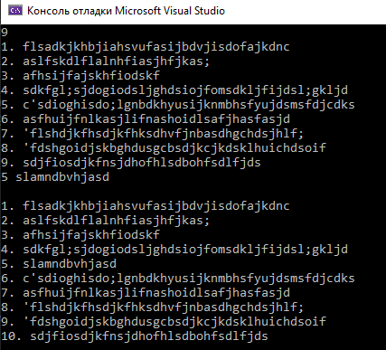

***Рисунок 1 – вывод программы***

**Блок-схема**

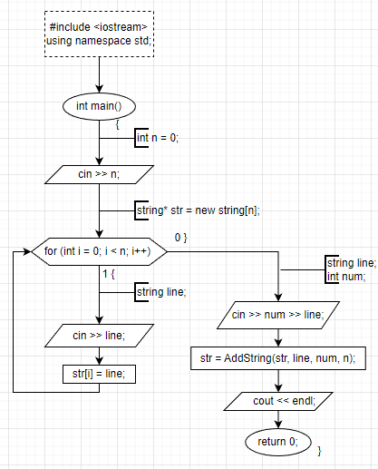

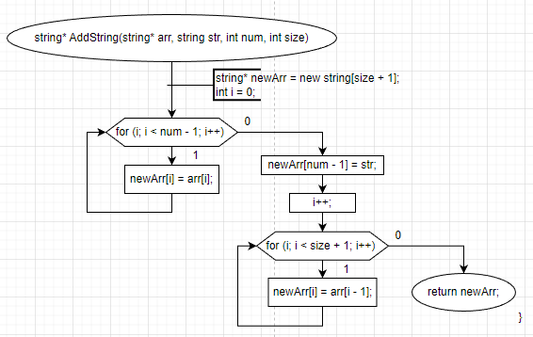

***Рисунок 3 – Схема алгоритма программы***

**Вывод**

Программа выполняет свою задачу.

**Заключение**

Для решения задачи потребовались знания языка программирования, а конкретнее C++. Программа выполняет те условия, что были указаны в постановке задачи и работает без проблем.